K.DAVIDOVA 8. STARPTAUTISKAIS ČELLISTU KONKURSS
Kuldīga, 2014. gada 29.aprīlis – 4.maijs

KONKURSA PROGRAMMA.

Grupa “Cerība” (bez vecuma ierobežojuma)

- a) J.S.Bahs Viena daļa no jebkuras svītas (pēc izvēles)
b) K.Davidova skaņdarbs pēc izvēles
c)Valsts, kuru pārstāv, skaņdarbs pēc izvēles

- grupa (11 – 15 gadiem)

- a)viena etīde pēc izvēles:
D.Poppers
Etīde Fa-maž. op.73
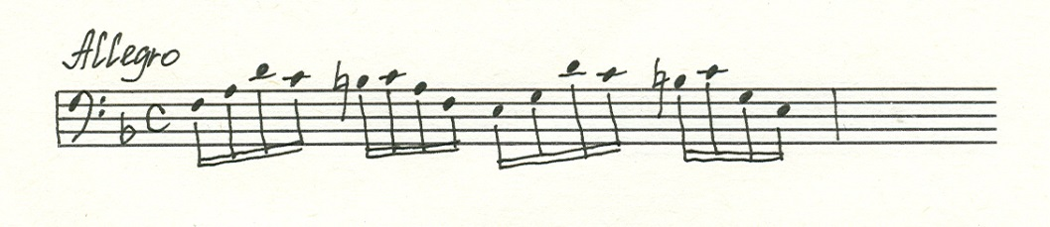
vai Etīde Do-maž. op.73
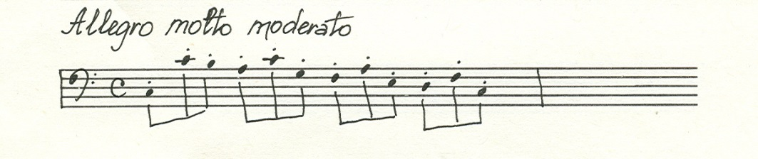

vai F.Gricmahers /F.Grützmacher/, Etīde Re-maž. op.38 Nr.5

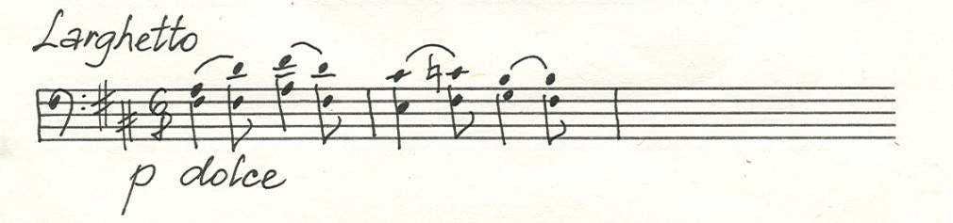

b)viena no sonātēm pēc izvēles:
A.Vivaldi. Sonāte mi-min.
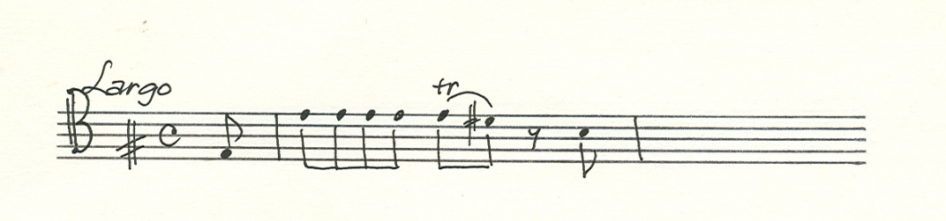

vai
- H.Ekles Sonāte sol-min.
vai
- L.Bokerīni Sonāte La-maž.Nr.1.
vai
- Ž.Brevāls Sonāte Sol-maž.

c) skaņdarbs pēc izvēles.

- a) J.S.Bahs. Divas daļas pēc izvēles no jebkuras svītas
b) K.Davidovs Skaņdarbi pēc izvēles: Balāde op.25 vai
Valsis op.41 Nr.2.
c) Valsts, kuru pārstāv, skaņdarbs pēc izvēles.

III Viens no koncertiem pēc izvēles:
a) L.Bokerīni Koncerts Re-maž.
b) J.Haidns Koncerts Re-maž. Hob.VII b Nr.4
c) J.Haidns Koncerts Do-maž. Hob.VII b Nr.5
d) J.Ivanovs Koncerts si-min.
e) K.Davidovs Koncerts Nr.2 op.14.

- grupa (16 – 20 gadiem).

I. a) D.Poppers Viena etīde pēc izvēles:
Etīde Sol-maž. op.73
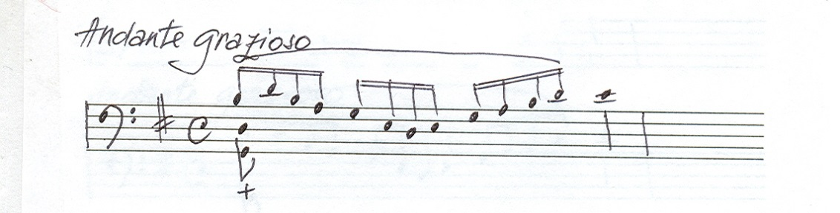
vai

Etīde sol-min. op.73
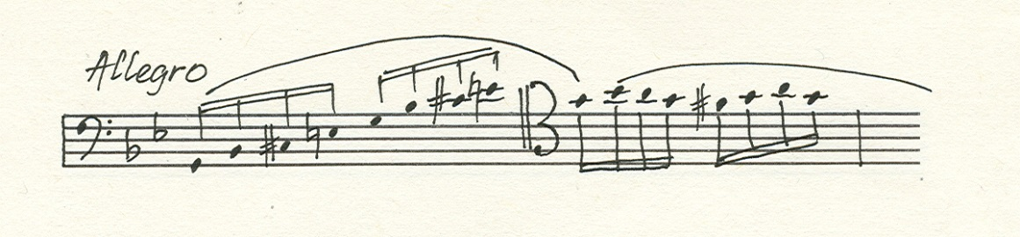

b) Viena no sonātēm pēc izvēles: L.Bokerīni Sonāte La-maž.Nr.6
vai
F.Frankērs Sonāte Mi-maž.

c) K.Davidovs “Pie strūklakas” op.20 Nr.2

II. a) J.S.Bahs Divas daļas pēc izvēles no jebkuras svītas.
b) K.Davidovs Viens pēc izvēles: Koncerts Nr.1 si-min. op.5 I daļa vai
Koncertallegro op.11.
c) valsts, kuru pārstāv, skaņdarbs pēc izvēles.

III. Viens no koncertiem pēc izvēles:
- J.Haidns. Koncerts Do-maž. Hob.VII b: 1
- K.Sen-Sans. Koncerts la-min. op.33.
c) R.Kalsons. Koncerts
d) P.Vasks. Koncerts čellam ar orķestri (Schott-vācu izdevums)

C grupa (21 – 27 gadiem).

a) D.Poppers Etīde fa# -min. op.73
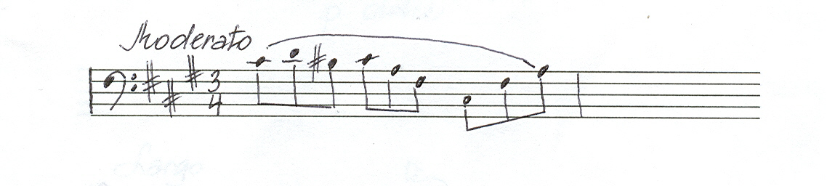

vai
A.Piatti. Kaprīze La b-maž.

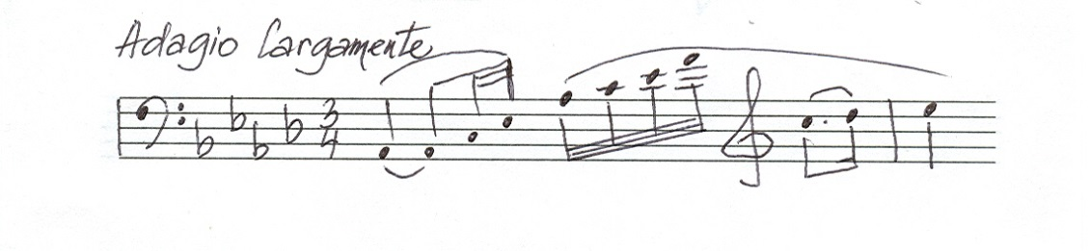

b) Viena no sonātēm pēc izvēles: L.Bokerīni. Sonāte La- maž. Nr.6,
Dž.Valentīni. Sonāte Mi-maž.
P.Lokatelli. Sonāte Re-maž.
F.Frankērs. Sonāte Mi-maž.
c) K.Davidovs. Skaņdarbs pēc izvēles: Humoreska op.9 Nr.2 vai
Tarantella op.9 Nr.3

II. a) J.S.Bahs I un IV daļa no jebkuras svītas pēc izvēles.
b) L.Bēthovens Sonāte Nr.3 La-maž. I daļa, vai
Fr.Šūberts Sonāte “Arpeggione” I daļa.
c) Virtuozais skaņdarbs pēc izvēles.

III. Koncerts pēc izvēles:
a) P.Čaikovskis Variācijas par rokoko tēmu (V.Fitcenhāgena
redakcija)
b) J.Haidns Koncerts Re-maž. Hob VII b:2 (Žendrona redakcija)
c) D.Šostakovičs Koncerts Nr.1 op.107 Mi b -maž. (Es-dur)
d) A.Dvoržaks. Koncerts si-min. Op. 104
e) E.Elgārs. Koncerts mi-min. Op.85.

